打印问题解决办法

1.点击[打印预览]，或者[打印]，出现如下提示：
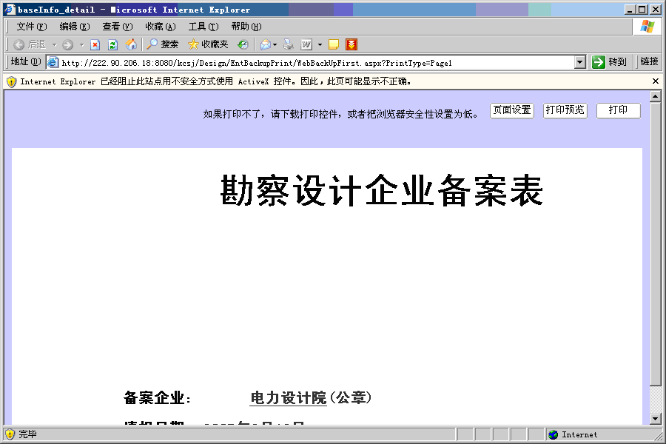

解决办法：
点击浏览器工具条上的菜单[internet 选项]
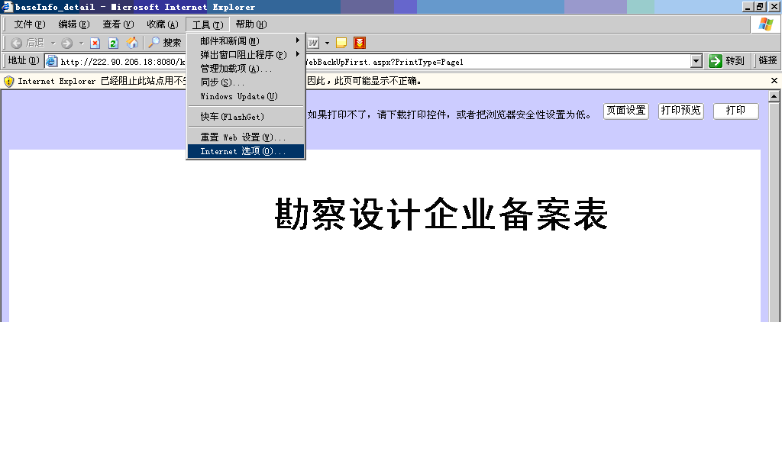

出现如下页面：
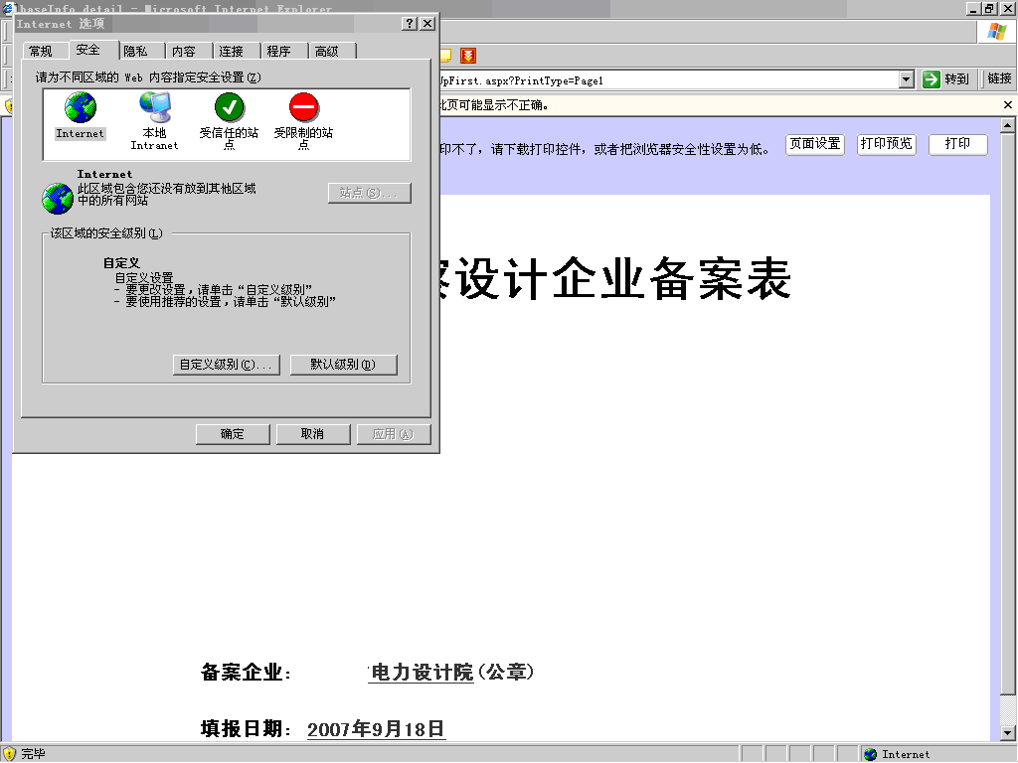
选择[自定义级别]，出现如下：
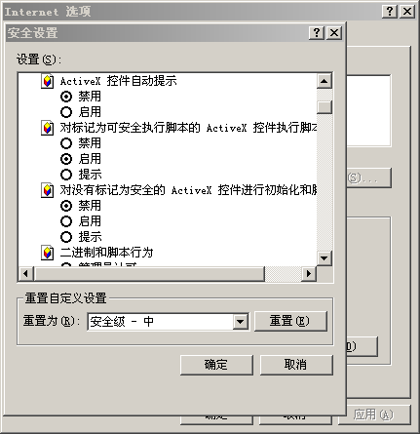
修改为如下：
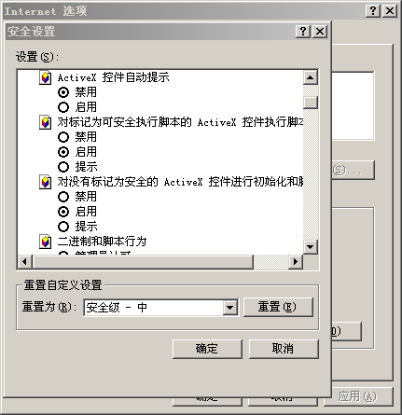

然后[确定]，退出就可以了。

2.打印出来的页面每页出现页头，页未，信息。取掉这个打印信息的方法。问题症状：
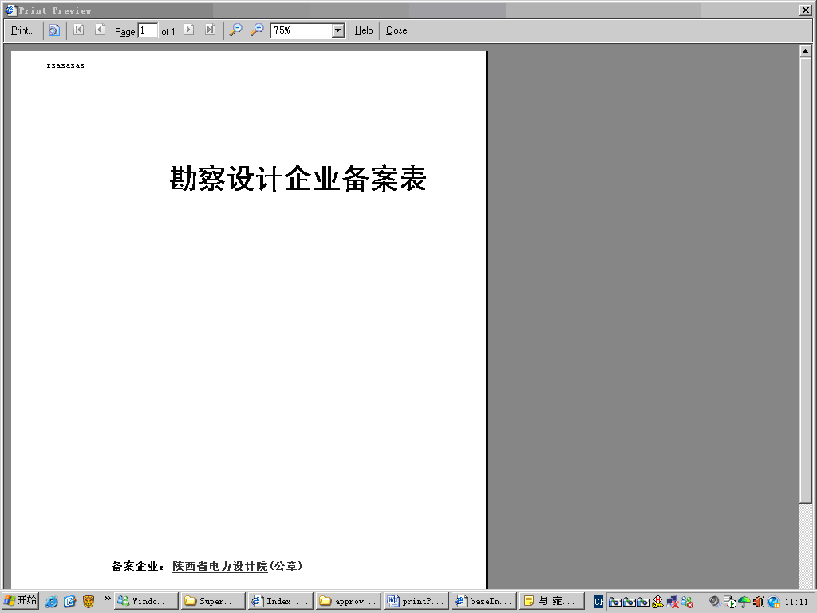

解决办法：
点击[页面设置]
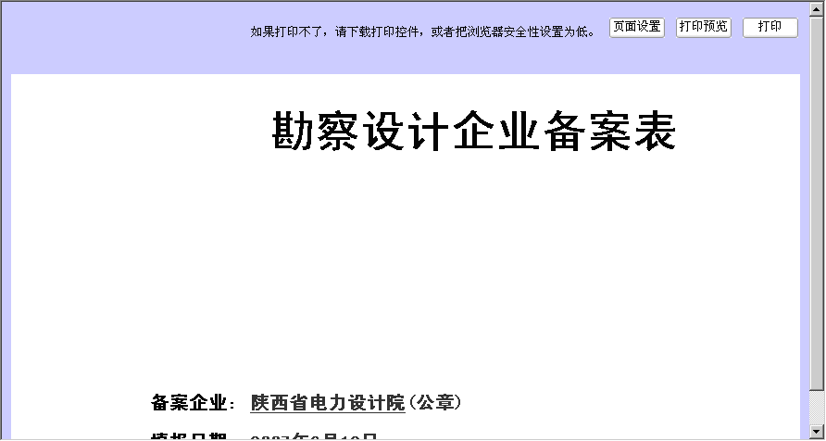

出现：
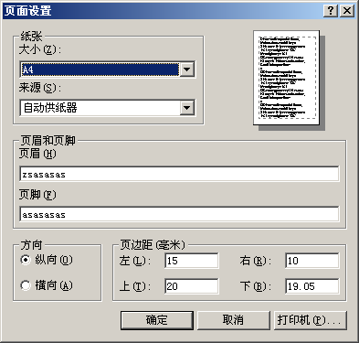

把页眉，页脚内容删除。然后确定就可以了。
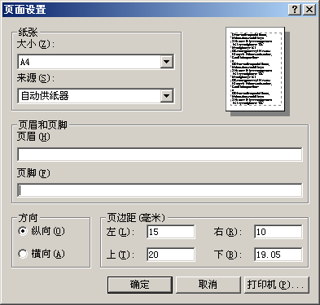

2.自动设置页眉页脚需要安装ScriptX控件，出现如下提示：

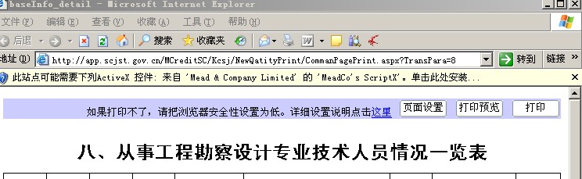
1.请在黄条上点击鼠标右键，在弹出的菜单中选择“安装ActiveX控件”
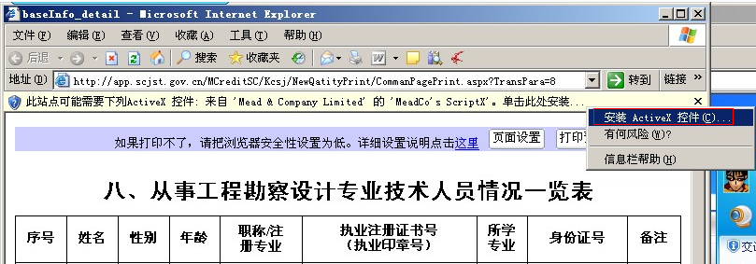
2.然后再以下对框中点安装
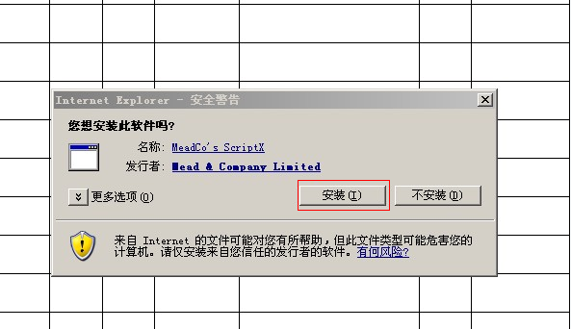
3.刷新页面，即可完成安装
4.如不能自动安装，请下载到本机，手动安装
http://app.scjst.gov.cn/MCreditSC/script/smsx.cab
用WinRAR解压缩，然后点setup.exe执行安装
